はじめてみませんか
「脳いきいき生活。」パンフレット

認知症予防に効果的な生活習慣がわかりやすく書かれています。講演会等の配布資料に最適です。

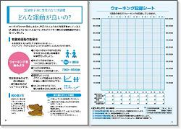
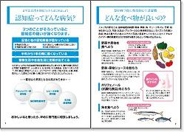
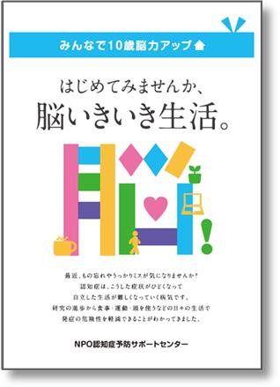
Ｐ１・・・ ｢認知症ってどんな病気？」
Ｐ２・・・ 認知症予防に効果的な生活習慣
「どんな食べ物が良いの？」
・野菜、果物、魚・・・
P３・・・認知症予防に効果的な生活習慣
「どんな運動が良いの？」
ウォーキングを始めよう
P４・・・ウォーキング記録シート
・１週間の記録シート
P５・・・ 脳の活性化について
「どんな方法があるの？」
・人と積極的に付き合おう
・長く続けることが大切
Ｐ6・・・ 「脳を鍛えよう！」
・エピソード記憶を鍛える
・注意分割機能を鍛える
・計画力を鍛える
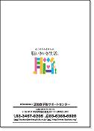
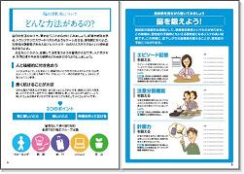

◆注文数 1部 ９９円 （税込み・送料別） | 部
送料は実費をご負担いただきます。詳細についてはお問い合わせください。
◆ご注文者様情報 注）送付の際のあて先になりますので、略さずにご記入下さい。
お名前
ご住所 | 〒
お電話番号 | （ ） - | E-Mail | ＠
☆お支払いは銀行振込みにてお願いしております。振込先は請求書発行時にお知らせいたします☆
大変恐縮ですが、振込手数料は貴方にてご負担下さい。

ＮＰＯ認知症予防サポートセンター 〒155-0031 東京都世田谷区北沢3-20-11グレース北沢106
TEL：０３－３４６７－０２０５ FAX：０３－６３６８－６９２０
E-mail：iiyobou@amber.plala.or.jp ホームページ：https://www.iiyobou.org/

